基于颜色的车牌识别程序
近年来,随着交通现代化的发展要求,汽车牌照自动识别技术已经越来越受到人们的重视.车牌自动识别技术中车牌定位、字符切割、字符识别及后处理是其关键技术.由于受到运算速度及内存大小的限制,以往的车牌识别大都是基于灰度图象处理的识别技术.其中首先要求正确可靠地检出车牌区域,为此提出了许多方法,如Hough变换以检测直线来提取车牌边界区域、使用灰度分割及区域生长进行区域分割,或使用纹理特征分析技术等.Hough变换方法对车牌区域变形或图象被污损时失效的可能性会大大增加,而灰度分割则比直线检测的方法要稳定,但当图象在有许多与车牌的灰度非常相似的区域时,该方法也就无能为力了.纹理分析在遇到类似车牌纹理特征的其他干扰时,车牌定位正确率也会受到影响.本文提出基于车牌彩色信息的彩色分割方法。
本文主要模块如下：颜色信息提取、车牌区域定位、识别、提取、检测倾斜度、车牌校正、车牌区域2值化、擦除干扰区域、文字分割、模版匹配、结果输出。
颜色信息提取：
本系统针对家庭小型车蓝底白字车牌进行识别。根据彩色图像的RGB比例定位出近似蓝色的候选区域。但是由于RGB三原色空间中两点间的欧氏距离与颜色距离不成线性比例，在设定蓝色区域的定位范围时不能很好的控制。因此造成的定位出错是最主要的。这样在图片中出现较多的蓝色背景情况下识别率会下降，不能有效提取车牌区域。对此本文提出了自适应调节方案。对分割出来的区域进行识别调整。根据长宽比，蓝白色比对候选区域进行多次定位。最终找到车牌区域。
倾斜校正：
本文在针对倾斜角度的图片采取rando算法进行倾斜角度计算，并对倾斜图片进行修正。从而得到水平方向一致的图片。有利于后期的图片分割及图像识别。
字符分割：
将计算得到车牌区域的彩色分割后的图象,对白色进行水平垂直投影,计算水平垂直峰,检测合理的字符高宽比.可用与区域分割相同的方法进行峰值的删除和合并.但在字符切割时,往往由于阈值取得不好,导致字符切割不准确,针对这种情况,可以由车牌格式的先验知识,对切割出的字符宽度进行统计分析,用以指导切割,对因错误切割过宽的字符进行分裂处理。对‘桂’字经常出现的是把木字旁和右边的部首分割开。系统针对这种问题对分割出来的字体的宽度与整个车牌的宽度对比，对误操作字符进行合并。一个智能的识别系统应减少系统对阈值的过分依赖。
字体识别：
常用做法是采用神经网络模型对系统进行训练。但是这种做法增加了系统的复杂度，对实时性要求较高的场合不适应。这里采用简单模版匹配算法。由于在前期的有效处理使得分割后的字体清晰度完整度都能保持较高的水平。有利于提高模版匹配的成功率。经验证对非倾斜图片，识别率可达95%，对倾斜图片亦可以达到90%以上。D--0,6--8,2--Z,A—4是比较容易识别出错的字符。
语音播报：
对字符正确识别之后，用事先对对每一个字符的录音根据对应字符顺序播放。在对车牌区域识别出错、字体分割出错时程序暂停，并有语音提醒。
存储数据：
播放结束之后对相应的识别出来的字符存储到指定文件夹的EXCEL文件内。并同时存储对应时间。

事例：

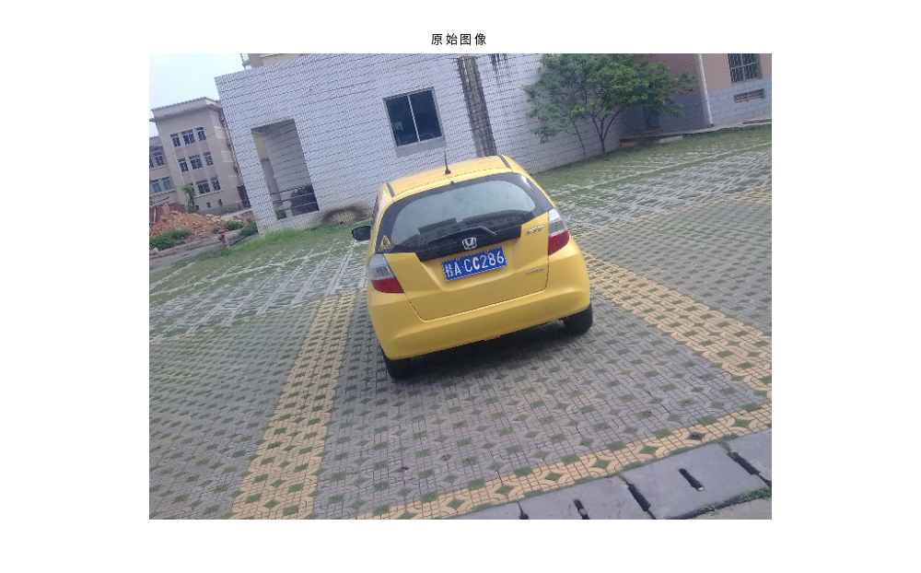
原始图片

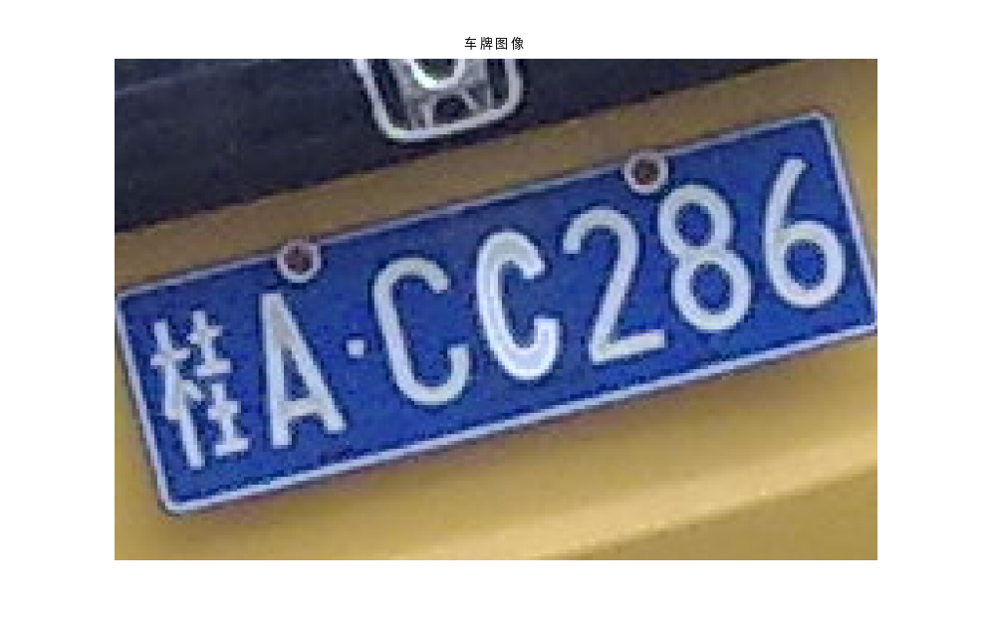
定位的车牌

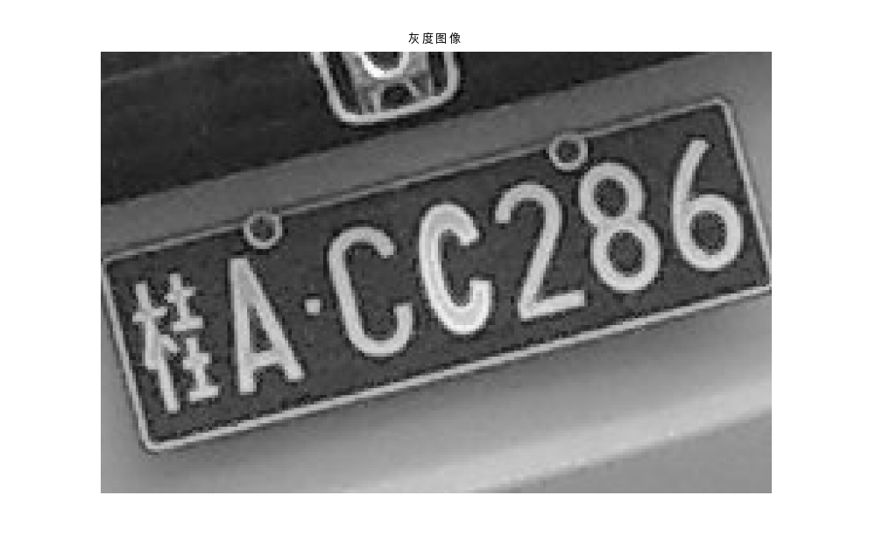
灰度处理

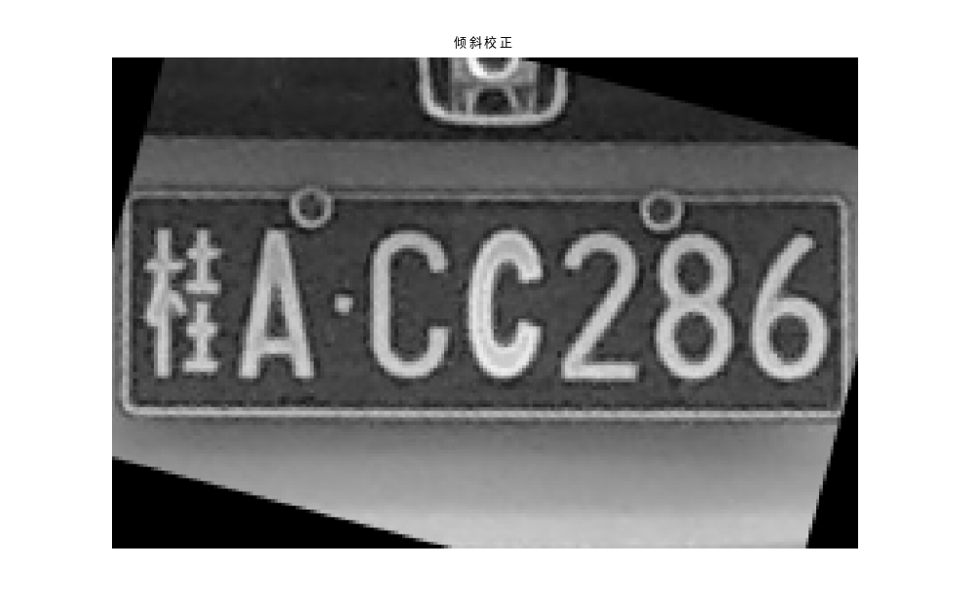
倾斜校正
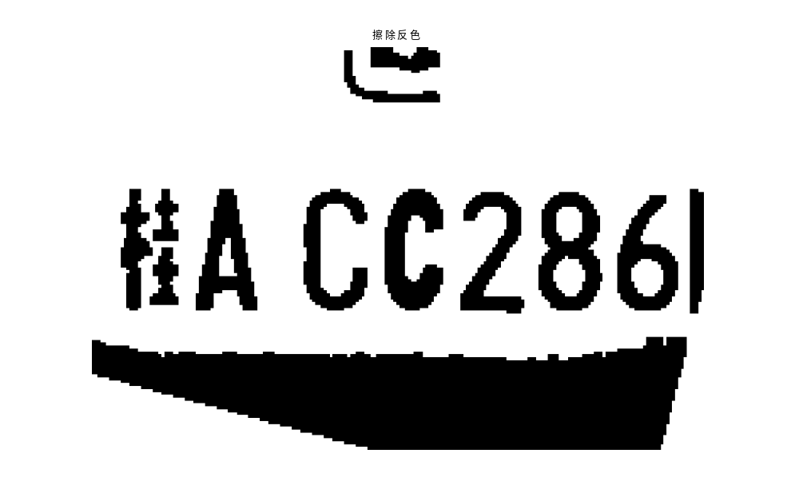
2值化处理、去除噪声
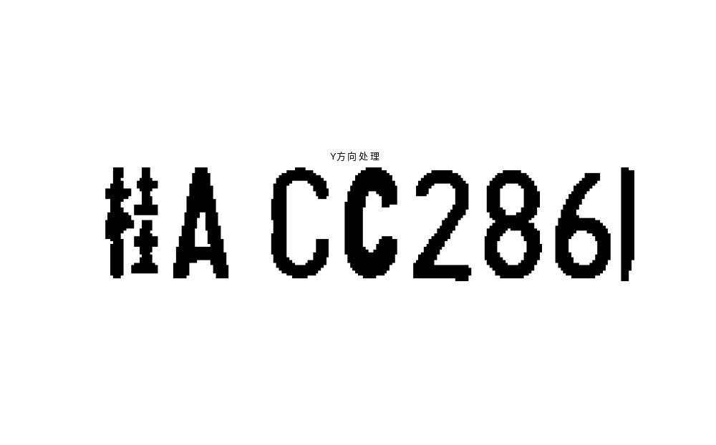
字符精确定位
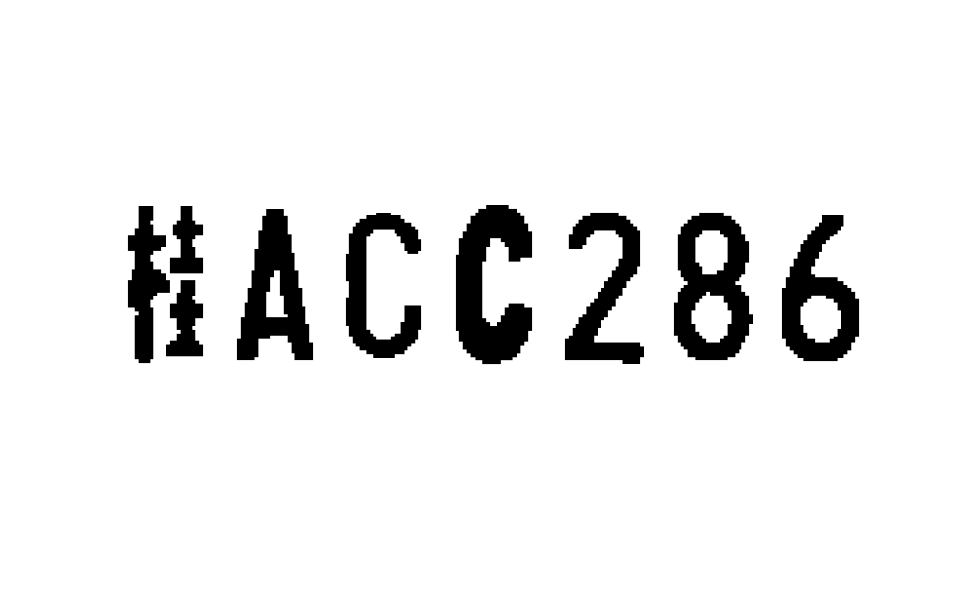
分割后的字符
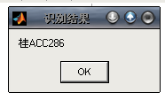
识别结果提示框

桂ACC286
2009-5-6 15:38
Excel表格记录
总结：
优点：对车牌进行自动区域定位、文字提取、识别。识别出结果之后进行语音朗读提醒。在定位出错和识别出错时可以进行语音警告。识别结果存入指定文件内的文件中。
缺点：该识别系统是针对蓝底白字的车票进行的识别。故对颜色依赖度高。对颜色的抗干扰能力差。对蓝色汽车无法识别。目前没有想到好的改进算法。在图片中出现较多的蓝色背景情况下识别率会下降。不能有效提取车牌区域。识别的照片是用320万像素相机拍摄的，对图片的清晰度要求较高。

